流体传动组件编辑Fluid Power Component Sizing
特别是在设计系统时，AS流体传动组件编辑模块提供有价值的计算机辅助工程功能。用户可以迅速访问可应用的等式和参数定义。这样可以降低用于寻找资料书或者推导等式的时间。提供了用于圆柱、水泵、流量控制、管料和管线、电机、蓄力器、装配、压缩机和溢流阀的计算表。

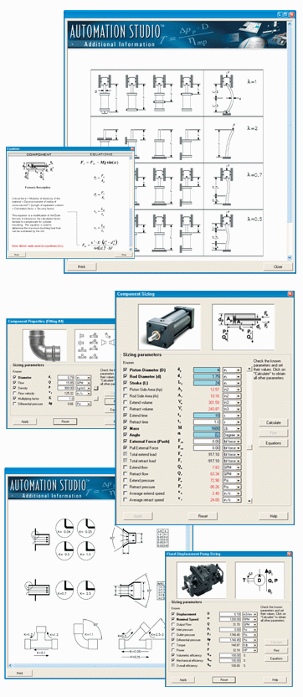
多方向的途径
传统的解答等式的途径是用户必须选择一个切入点，而Automation Studio™的计算工作表可以让用户在回路的任意点修改参数，因此不再需要按照一个预先确定的渐进方法前进。当用户修改或者从新计算参数时，由计算过程修改过的变量以不同颜色显示，因而可以轻易找到受影响的参数。反之，新的参数可以得到验证并应用于组件模拟参数中。

从组件到系统的模拟
一旦每一个组件得以制定，就比较容易地规定运行模拟和确立运行顺序的总体需求。这就使Automation Studio™变成了一个可以快速设计可运行回路的有用工具，例如，你可以迅速确定气动回路中的空气消耗量并优化安装成本。

流体传动组件計算提高生產效率
‧ 提供快速液压及气动系统的试制样品
‧ 提供方便的方程式，计算，定义及帮助
‧ 通过组件计算及分析计算演试的结果，可以帮助省时省钱
‧ 进行多方向的途径计划

打印数据表单
一旦组件得以制定，用户可以点击打印按钮打印整张数据表单。这样就很容易地从生产商目录中找到对应的设备装置。

快速访问等式和定义。
用户可以任何时候快速访问可应用的等式和参数定义，这样Automation Studio™就成了一本在线参考书，节约了寻找资料书信息或者推导等式的时间。单位系统可以定义并且以任何单位系统显示结果，使得转换快捷、方便，特别是在输入从不同目录中读取出的组件数据的时候。

